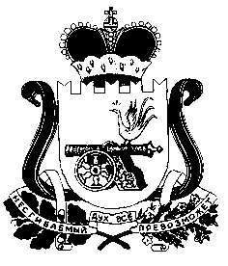
Совет депутатов Днепровского сельского поселения
Новодугинского района Смоленской области

Решение

от «27» сентября 2018 года №45
с.Днепровское

О заключении Контрольно-ревизионной
комиссии муниципального образования
«Новодугинский район» Смоленской
области на проект решения «О внесении
изменений в решение Совета депутатов
Днепровского сельского поселения
Новодугинского района Смоленской
области от 26 декабря 2017 года №58
«О местном бюджете на 2018 год и
на плановый период 2019 и 2020 годов»

Заслушав заключение Контрольно-ревизионной комиссии муниципального образования «Новодугинский район» Смоленской области на проект решения «О внесении изменений и дополнений в решение Совета депутатов Днепровского сельского поселения Новодугинского района Смоленской области от 26.12.2017 №58 «О местном бюджете на 2018 год и на плановый период 2019 и 2020 годов»
Совет депутатов Днепровского сельского поселения Новодугинского района Смоленской области
РЕШИЛ:
Заключение Контрольно-ревизионной комиссии муниципального образования «Новодугинский район» Смоленской области от 27.09.2018 №77 на проект решения «О внесении изменений в решение Совета депутатов Днепровского сельского поселения Новодугинского района Смоленской области от 26 декабря 2017 года №58 «О местном бюджете на 2018 год и на плановый период 2019 и 2020 годов» принять к сведению.

Глава муниципального образования
Днепровского сельского поселения
Новодугинского района Смоленской области Н.Г.Дутиков

